Муниципальное бюджетное дошкольное образовательное учреждение центр развития ребёнка – детский сад № 29 « Улыбка »

**Экспериментальная деятельность «Как перелить воду из бокала в бутылку?»**

Подготовила воспитатель логопедической группы № 6 Морозова Марина Юрьевна

г. Мытищи – 2017 г.

**Экспериментальная деятельность**

**«Как перелить воду из бокала в бутылку?»**

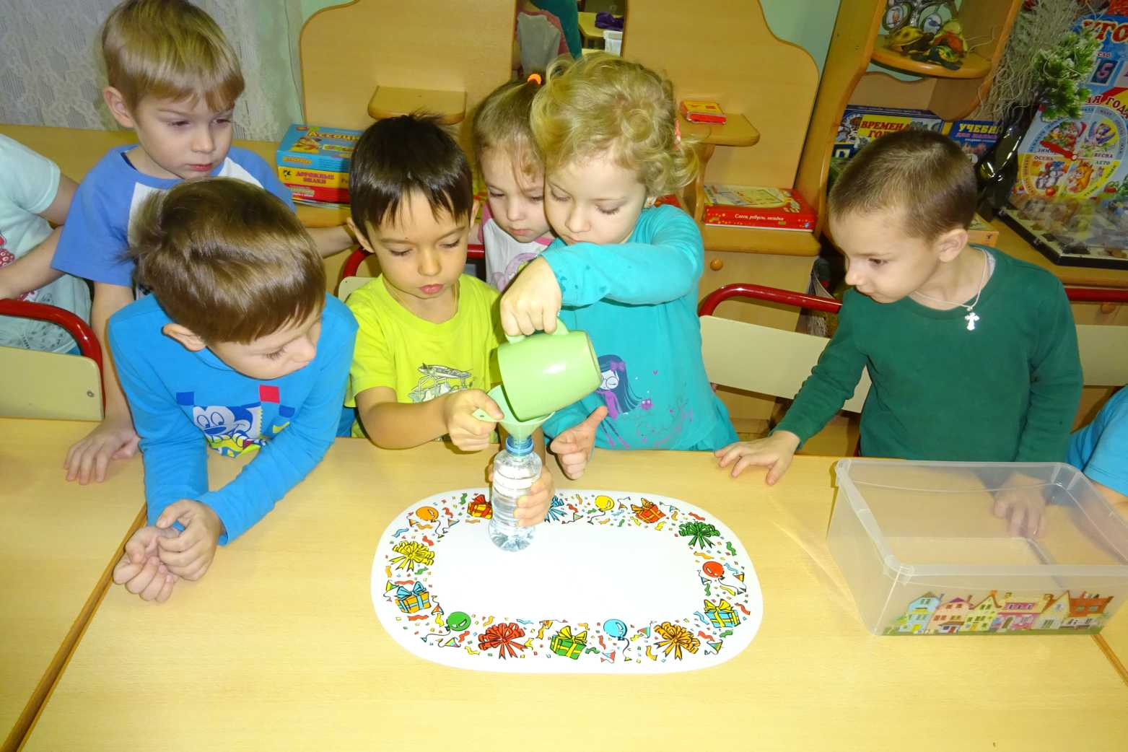

**Цели:**

- продолжать знакомить детей с простейшими свойствами воды: прозрачная, не имеет запаха, бесцветная, обладает текучестью;

- формировать у детей интерес к исследовательской деятельности;

- поощрять желание и стремление детей принимать активное участие в экспериментальной деятельности;

- учить детей строить предположения, формулировать выводы на основании исследовательской деятельности.

**Материал для проведения опыта:**

- пластиковая бутылочка с узким горлышком;

- бокал с водой;

- воронка для переливания воды.

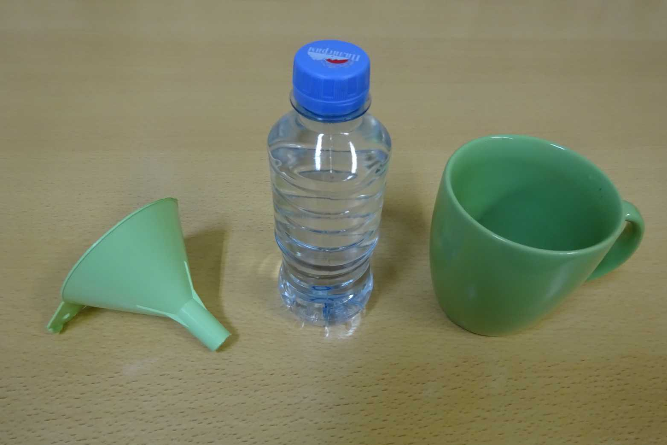

**Описание экспериментальной деятельности.**

Перед ребятами ставится проблемная задача: «Можно ли перелить воду из бокала в бутылочку с узким горлышком и не пролить ни капли?»

Ребята высказывают своё мнение.

Предлагаю провести эксперимент.

1. Ребята самостоятельно пробуют перелить воду из бокала в бутылочку.

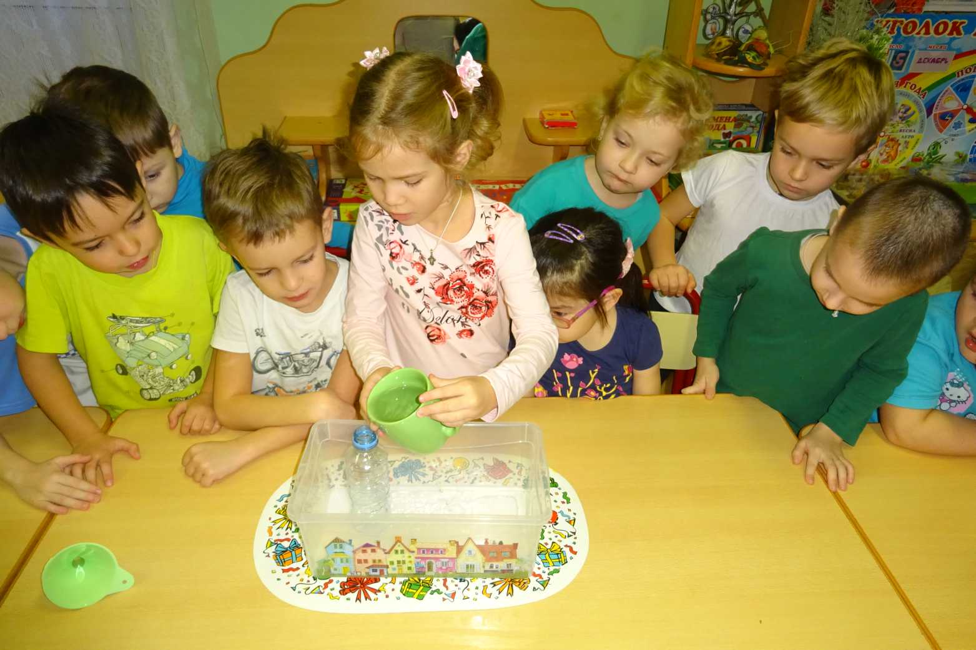

1. Во время эксперимента ребята отмечают, что больше половины воды в бутылочку не попало, вода пролилась мимо. Ребята, помогая друг другу, аккуратно выливают воду обратно в бокал.

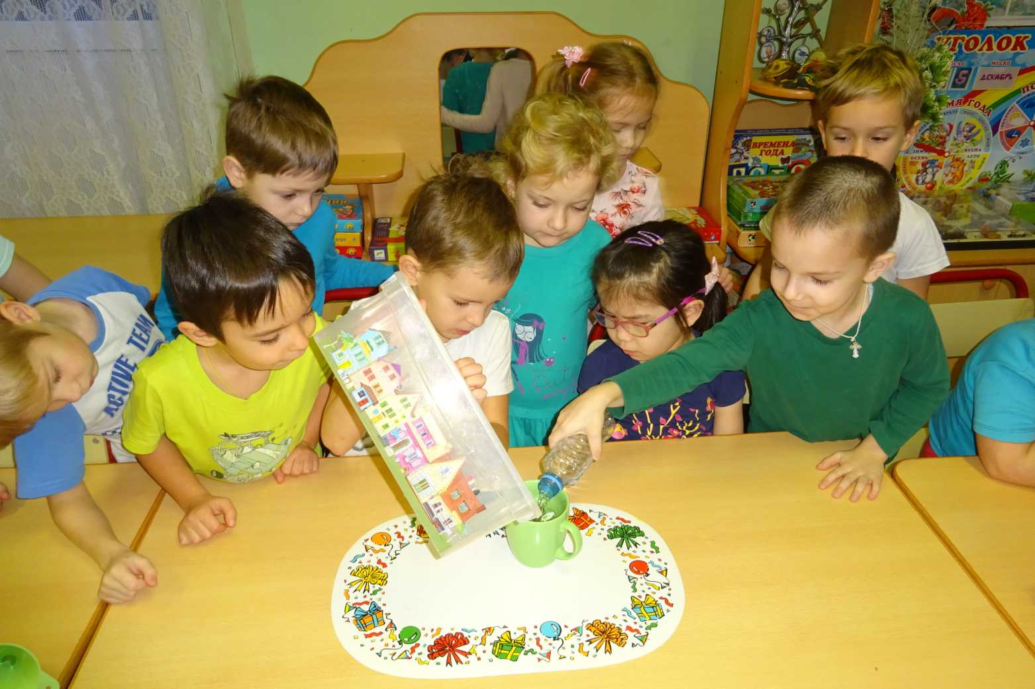

1. Предлагаю ребятам перелить воду с помощью воронки, и у них эксперимент удаётся!

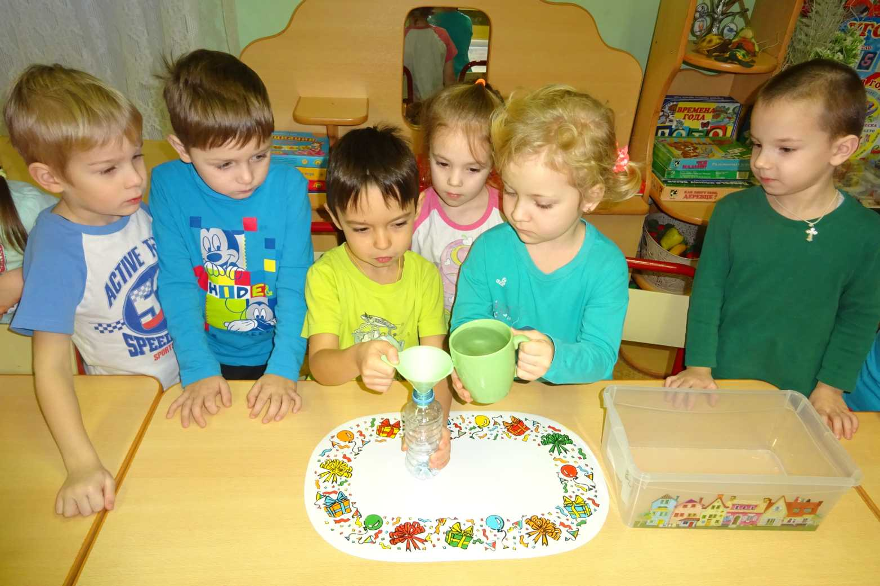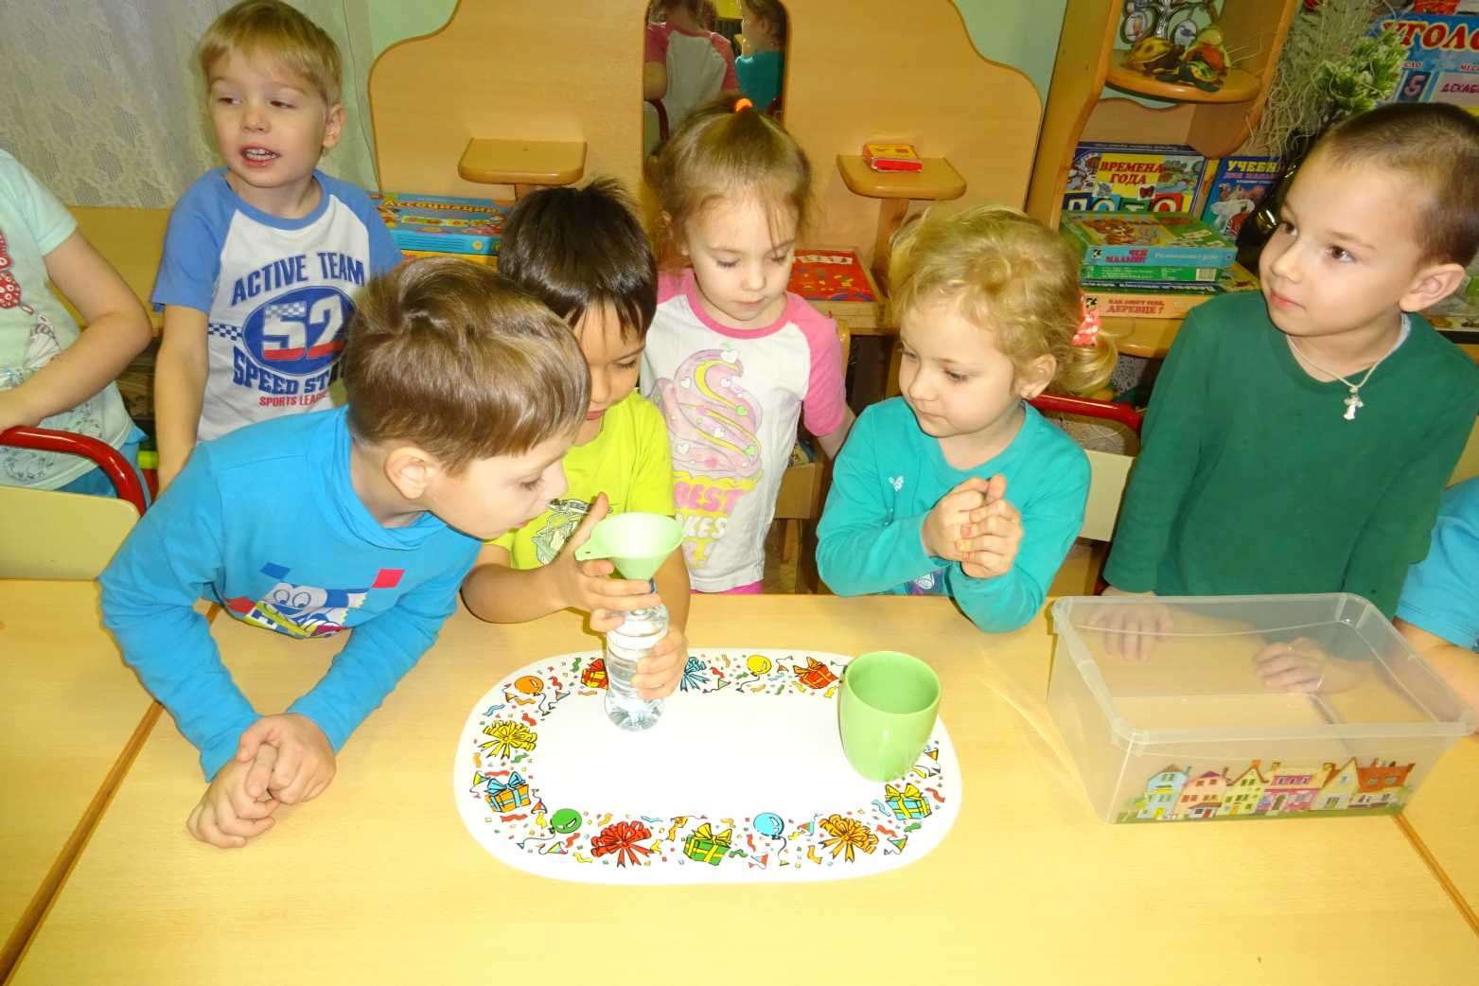

1. Пока ребята переливали воду в бутылочку через воронку, другая группа ребят отыскали среди детской игрушечной посуды кувшинчик с узким носиком и высказали предположения, что и с его помощью удастся аккуратно перелить воду. И снова эксперимент удаётся!

Ещё ребята вспомнили, как мы делали воронку из бумаги, когда при проведении опыта с надуванием воздушных шариков, пересыпали с помощью бумажной воронки соду. Подумав, ребята предположили, что воспользоваться такой воронкой мы не сможем, так как бумага от воды размокает!

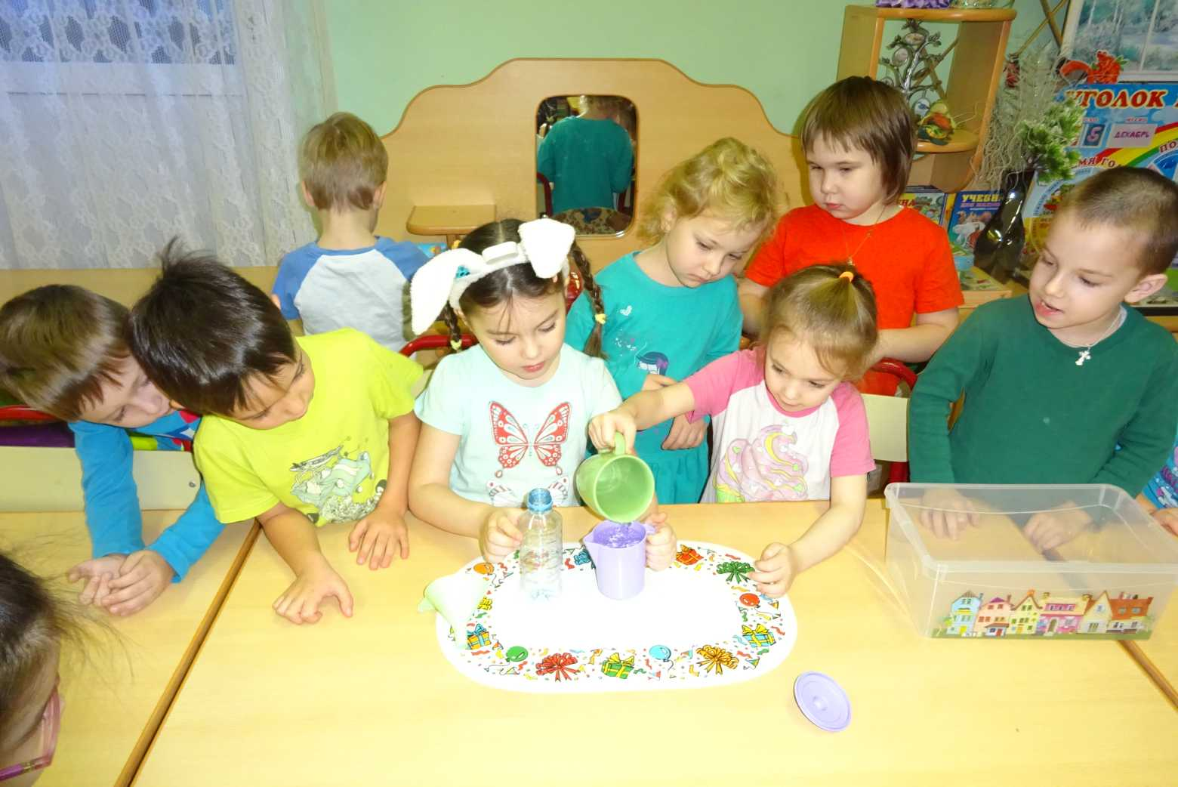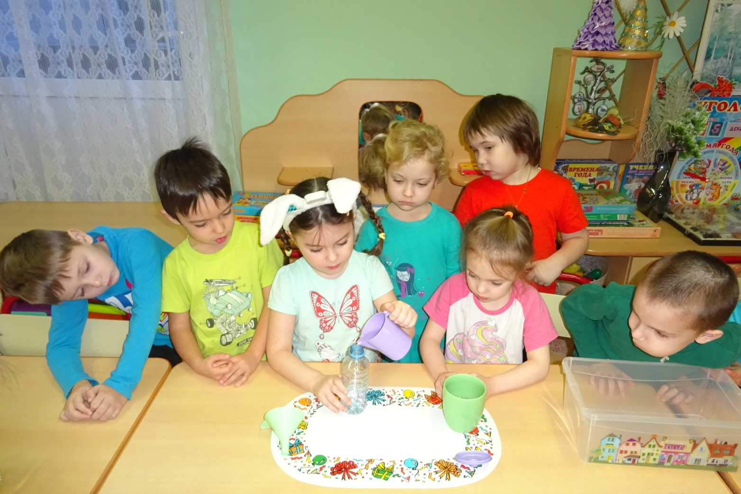

**Вывод.**

Воду можно перелить из бокала в бутылочку с узким горлышком и не пролить ни капли, если мы используем воронку или сосуд с узким носиком (кувшинчик, кофейник или чайник).

